荆州市电子招投标交易平台系统

招标代理
用户操作手册
（组建评标委员会）

荆州市公共资源交易中心
2023年2月
- 招标代理进入菜单【发标】---【组建评标委员会】

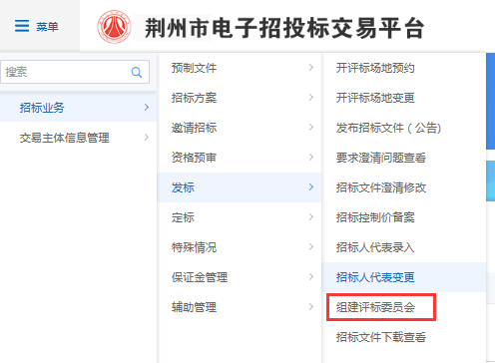

- 点击菜单【新增委员会】
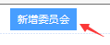
- 在弹出的标段列表中勾选需要组建评委会的标段，并点击【确认选择】按钮确定标段。
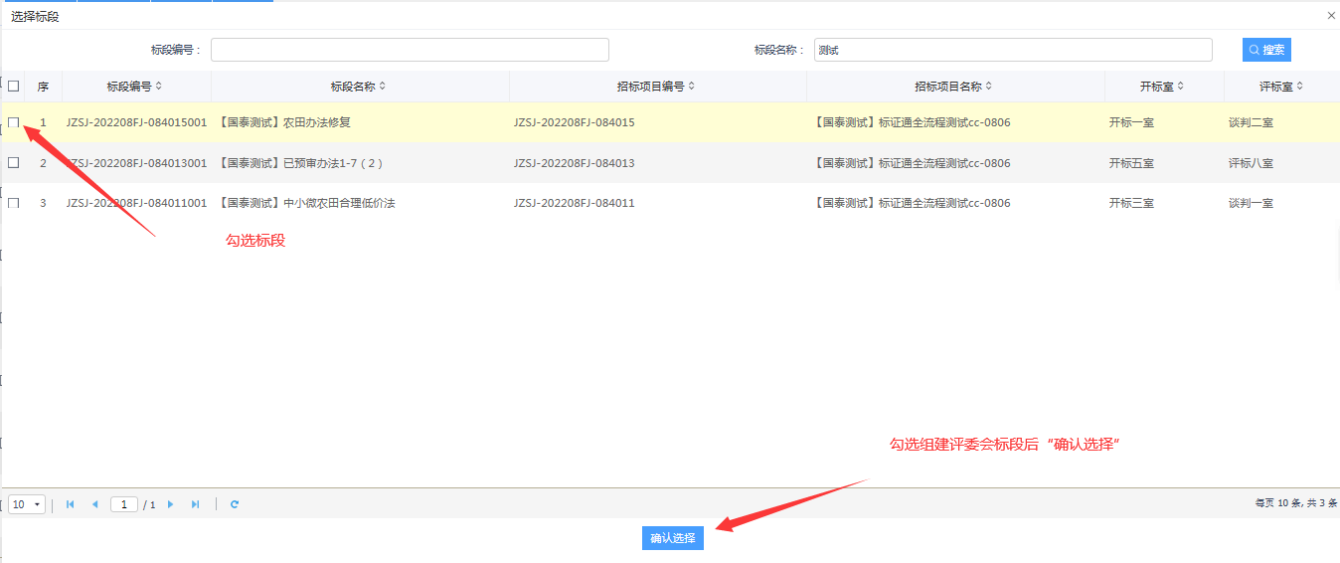
- 组建评委会的其他信息根据实际情况输入。由于荆州市库已停用，所有项目抽取均在省综合专家库中抽取。代理公司输入回避信息时点击【设置湖北省专家库回避单位】按钮，搜索并选定需要回避的单位；输入评委专业信息时点击【添加省库专业】选择评委专业。
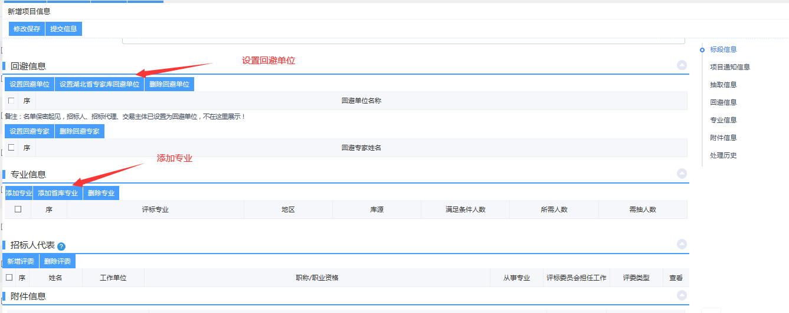

- 点击【添加省库专业】按钮，弹出的设置专业信息“选择评委库别”选择“区域库”；“选择评委地区”时，市本级项目抽取评委需要选择“荆州市本级”、“公安县”和“江陵县”。其他县区根据县区中心及县区主管部门选择“评委地区”。
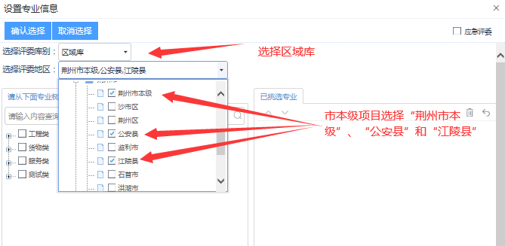
- 选定评委专业信息后，①本地项目根据实际情况填写所需人数；②远程异地项目只需要选择荆州区域，所需评委总人数即可（主场评委+客场评委），无需选择客场区域。
